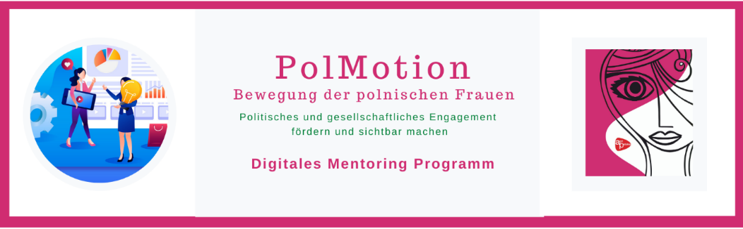

Anmeldebogen für Mentorinnen
Erfahrene Politikerin/politisch engagierte Expertin

Sie sind politisch engagiert und wollen Ihre Erfahrungen und Ihr Wissen weitergeben? Sie möchten, dass sich mehr Frauen mit polnischer Migrationsgeschichte in der Kommunalpolitik etablieren? Sie wollen neue Kraft und Inspiration aus der Tandembeziehung und den gemeinsamen Treffen mit den anderen Mentorinnen schöpfen?
Dann senden Sie uns Ihren tabellarischen Lebenslauf und diesen ausgefüllten Profilbogen bis zum 01.06.2020 zu. Wir freuen uns auf Ihre Bewerbung!

Persönlich
Name
Vorname
Geburtsdatum
Kinder, Familienstand
Lokal
Straße, Hausnummer
Postleitzahl, Ort
Bundesland
Erreichbar
Telefon (gern auch mobil)
E-Mail
Beruflich
Beruf

Ihr politisches Engagement
Bitte nennen Sie uns die wichtigsten Stationen Ihres politischen Werdegangs.
Sind Sie Mitglied in einer Partei? Wenn ja, in welcher?
Haben Sie bestimmte Funktionen oder ein Mandat inne?
Sind sie hauptamtlich oder ehrenamtlich engagiert?
Sind Sie zivilgesellschaftlich engagiert (z.B. in Vereinen, Verbänden, u.ä.)

Inhaltlich
In welchen Bereichen sind Sie politisch schwerpunktmäßig tätig (z.B. Bildung, Kultur Medien, Gleichstellung, Wirtschaft etc.)
Meine Mentee kann den folgenden Parteien angehören….
Haben Sie weitere Informationen, die für das Matching wichtig sind?
Kennen Sie bereits eine mögliche Mentee, mit der Sie gern am Programm teilnehmen würden?
Falls ja, nennen Sie uns bitte ihre Kontaktdaten.

Vielen Dank!
Ihre Daten werden selbstverständlich vertraulich behandelt und dienen ausschließlich der Tandembildung. Je genauer Sie antworten, desto genauer kann auch der Matching-Prozess (das Zusammenstellen geeigneter Tandempaare) erfolgen.

Bitte senden Sie diesen Bogen und Ihren Lebenslauf per E-Mail an:

agitPolska e.V. / Anna Czechowska
Email: presse@agit-polska.de
Tel.:01631910013

